**UTN**

*Tecnicatura en Programación*

Ana Paula Ríos Garín

46.422.681

11.212

CAPTURAS DE PANTALLA

Tres Últimas Clases

ÍNDICE

CAPTURAS DE PANTALLA

CARPETAS 1

Python 1

Java 1

JavaScript 2

Portafolio Web – HTML y CSS 2

PYTHON 3

Clase 9 3

Clase 10 6

Clase 11 8

JAVA 11

Clase 9 11

Clase 10 14

Clase 11 18

JAVASCRIPT 21

Clase 8 21

Clase 9 21

Clase 10 24

PORTAFOLIO WEB 27

HTML 30

CSS - estilos 36

CSS - sobreMi 43

CSS – estudios 45

CSS - habilidades 48

CSS - proyectos 51

CSS – lenguajesAprendidos 54

CSS - contacto 57

GIT BASH 60

Git log 60

# CARPETAS

### Python

### Java

### JavaScript

### Portafolio Web – HTML y CSS

# PYTHON

### Clase 9

#### EJERCICIO – AÑO BISIESTO

#### Código

#### Ejecución

#### EJERCICIO – CONJUNTO DE CALIFICACIONES

#### Código

#### Ejecución

#### EJERCICIO – GRUPAL

#### Código

#### Ejecución

#### EJERCICIO – TIPOS DE NÚMEROS

#### Código

#### Ejecución

### Clase 10

#### EJERCICIO 1

#### Código

#### Ejecución

#### EJERCICIO 2

#### Código

#### Ejecución

#### EJERCICIO 3

#### Código

#### Ejecución

### Clase 11

#### Link GitHub

<https://github.com/anaprg05/pythonFinal.git>

#### Texto Descripción generada automáticamenteTexto Descripción generada automáticamenteReadme con Capturas de Pantalla

# JAVA

### Clase 9

#### EJERCICIO 1

#### Código

#### Ejecución

#### EJERCICIO 2

#### Código

#### Ejecución

#### EJERCICIO 3

#### Código

#### Ejecución

### Clase 10

#### EJERCICIO 1

#### Código

#### Ejecución

#### EJERCICIO 2

#### Texto Descripción generada automáticamenteCódigo

#### Ejecución

#### EJERCICIO 3

#### Texto Descripción generada automáticamenteCódigo

#### Ejecución

#### EJERCICIO 4

#### Texto Descripción generada automáticamenteCódigo

#### Ejecución

### Clase 11

#### EJERCICIO 1

#### Código

#### Ejecución

#### EJERCICIO 2

#### Código

#### Ejecución

#### EJERCICIO 3

#### Código

#### Ejecución

# JAVASCRIPT

### Clase 8

#### EJERCICIO 1

#### Código

#### Ejecución

### Clase 9

#### EJERCICIO 1

#### Código

#### Ejecución



#### EJERCICIO 2

#### Código

#### Ejecución

#### EJERCICIO 4

#### Código

#### Ejecución

#### EJERCICIO 4

#### Código

#### Ejecución

#### EJERCICIO 5

#### Código

#### Ejecución

### Clase 10

#### EJERCICIO 1

#### Código

#### Ejecución

#### EJERCICIO 2

#### Código

#### Ejecución

# PORTAFOLIO WEB

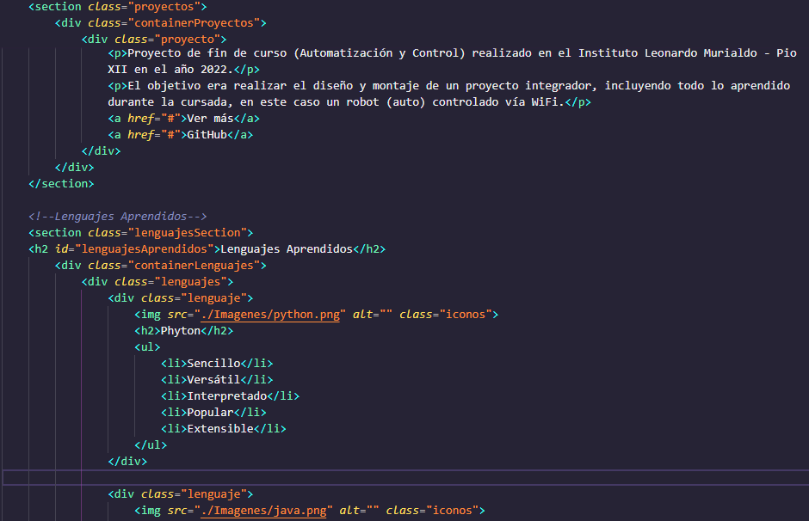

## CSS - estilos

## CSS - sobreMi

## CSS – estudios

## CSS - habilidades

## CSS - proyectos

## CSS – lenguajesAprendidos

## CSS - contacto

# GIT BASH

### Git log

